organizzazione  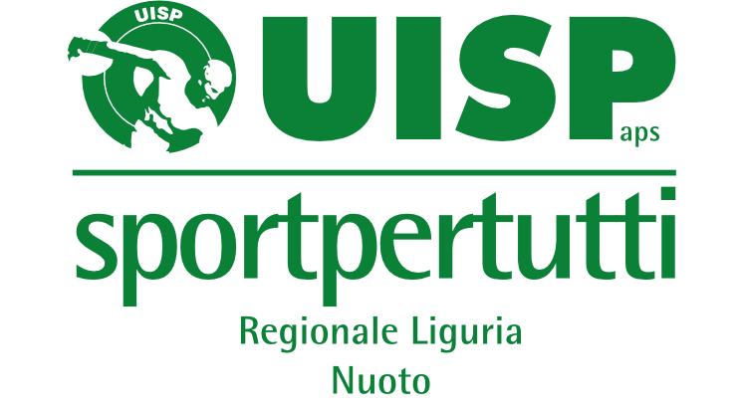   | CAMPIONATO NAZIONALE DI PALLANUOTO  FASE 2 – LIGURIA 2023/2024 |   in collaborazione con  Comitato regionale  Liguria

SQUADRA________________________________________________________________________________
COPIA DISTINTA DELLA GARA ________________________________ / _______________________________
in calendario il _____________________ Piscina di ____________________________________ ore_____________

valevole per il campionato nazionale amatoriale di pallanuoto fase 2 - Liguria - stagione sportiva 2023/24

Colori sociali _______________ Colore calotta _______________

n.  calott. | Cognome e nome  atleta |  | data di nascita |  |  | TIPO e N° TESSERA UISP |  | TIPO e N° TESSERA FIN | ESTREMI DOC. IDENTITA’
n.  calott. |  |  | g | m | a |  |  | TIPO e N° TESSERA FIN |  | NUMERO
 |  | Cognome e nome |  |  |  | TIPO e N° TESSERA UISP |  | TIPO e N° TESSERA FIN | ESTREMI DOC. IDENTITA’
 |  |  |  |  |  |  |  |  |  | NUMERO
Capitano
Dir. Accomp. uff.
Allenatore

Firma del Dirigente Accomp. uff. o dell’Allenatore..................................................................................

Visto dell’Arbitro……………………………………………….

